Mathe 10 – Blatt 4 | Trapeze Datum: ______________

Aufgabe 1:
a) 1432 m in km | b)
c) | d) Ein Auto fährt mit einer Geschwindigkeit von 120 km/h. Welche Strecke legt das Auto in 30 Minuten zurück.
e) Von 2000 Schülern nehmen 400 Schüler am Sportfest teil. Bestimme den Prozentsatz der teilnehmenden Schülern. | f) Von 600 Schülern haben 20 % eine Urkunde erhalten. Berechne die Anzahl der Schüler die eine Urkunde erhalten haben.

Aufgabe 2: Bestimme die Flächeninhalte der abgebildeten Trapeze.
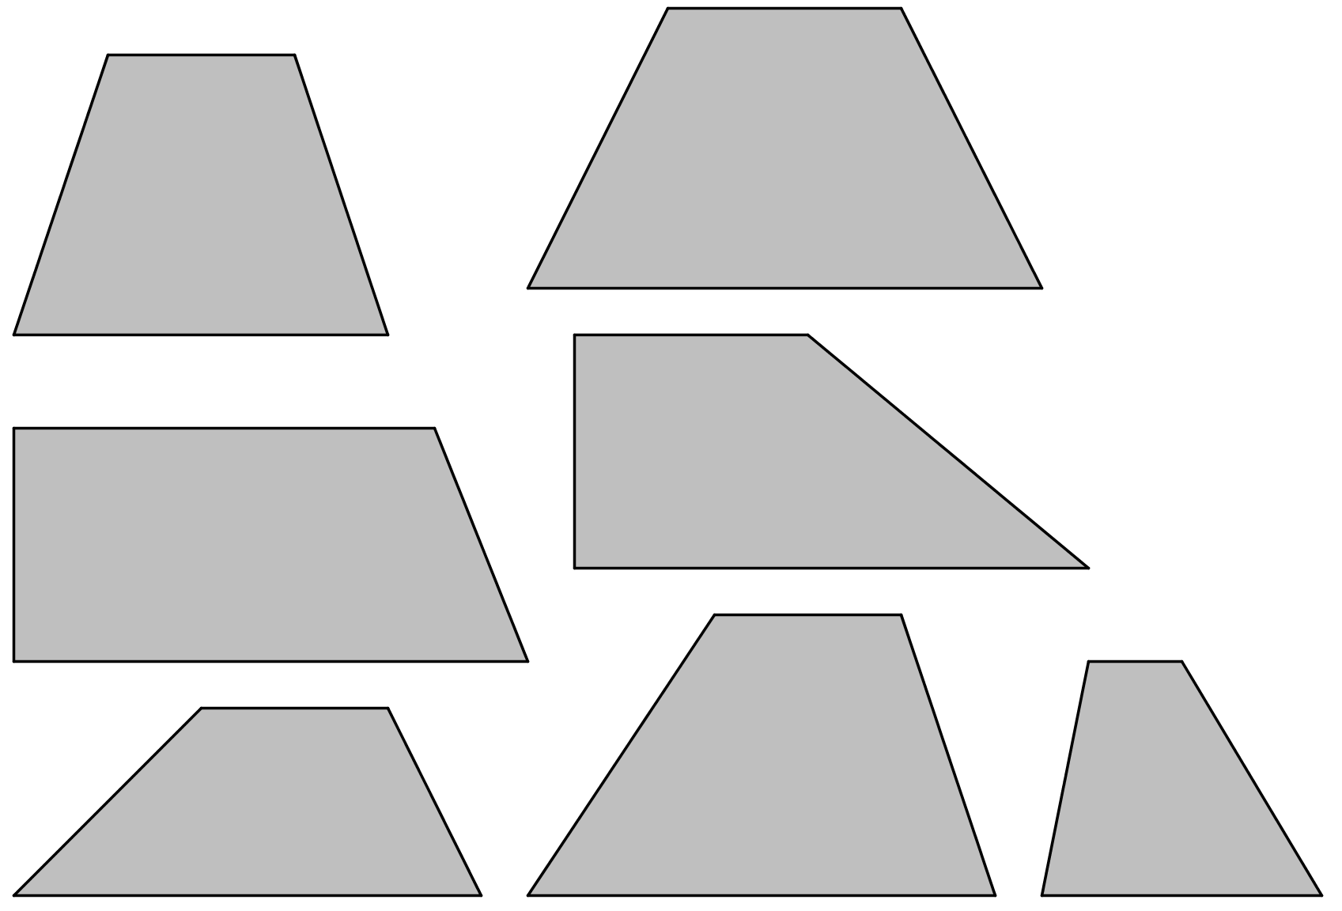
Aufgabe 3: Zeichne das Trapez ABCD in ein Koordinatensystem (1 LE = 1 cm) und bestimme seinen Flächeninhalt in:
a) A(0,5|1,5), B(3|0), C(3|4), D(0,5|3,5)
b) A(-5|0,5), B(-1|0,5), C(-2|3,5), D(-4|3,5)

Aufgabe 4: Bestimme jeweils für ein Trapez die fehlenden Größen.
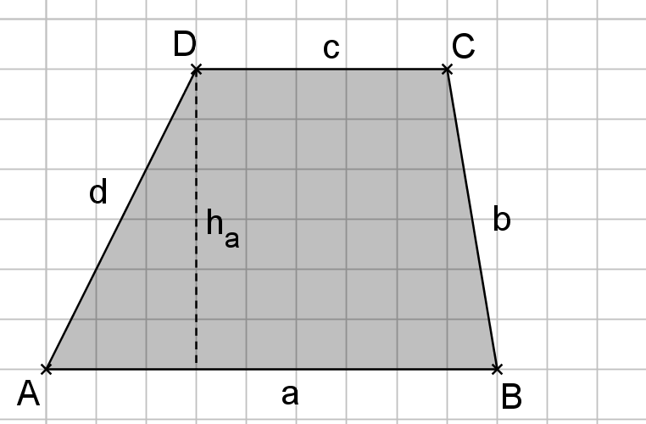
 | a | h_{a} | c | A
a) | 8 cm | 9 cm | 2 cm
b) | 4 dm | 7 dm | 0,8 m
c) | 1,5 cm | 5 mm | 3 mm
d) | 6 cm |  | 8 cm | 28 cm²
e) |  | 10 cm | 4 cm | 45 cm²

Lösung
Aufgabe 1:
a) 1,432 km | b) 16
c) -1 | d) 60 km
e) 20 % | f) 120 Schüler haben eine Urkunde erhalten.

Aufgabe 2: Bestimme die Flächeninhalte der abgebildeten Trapeze.
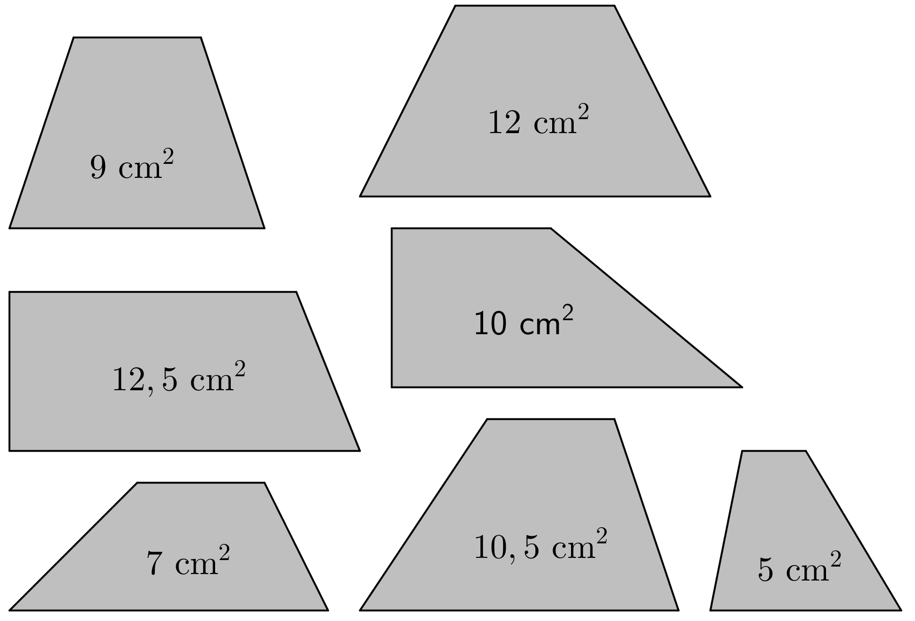

Aufgabe 3: Zeichne das Trapez ABCD in ein Koordinatensystem (1 LE = 1 cm) und bestimme seinen Flächeninhalt in cm²:
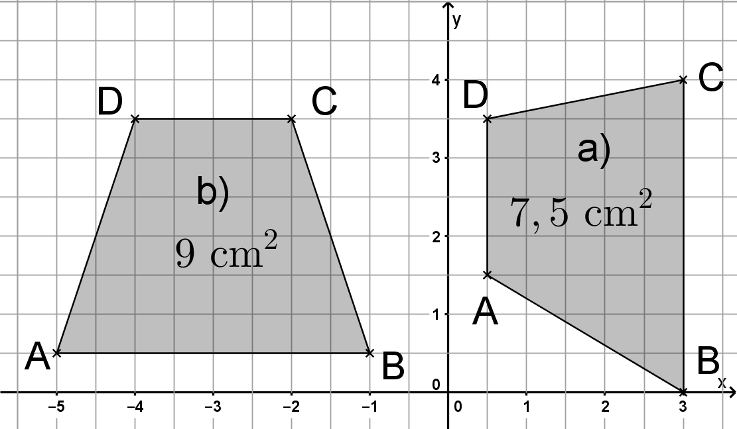

Aufgabe 4: Bestimme jeweils für ein Trapez die fehlenden Größen.
 | a | h_{a} | c | A
a) | 8 cm | 9 cm | 2 cm | 10 cm²
b) | 4 dm | 7 dm | 0,8 m | 42 dm²
c) | 1,5 cm | 5 mm | 3 mm | 45 mm²
d) | 6 cm | 4 cm | 8 cm | 28 cm²
e) | 5 cm | 10 cm | 4 cm | 45 cm²

